Hayat Yayınları Tanıtım Bülteni
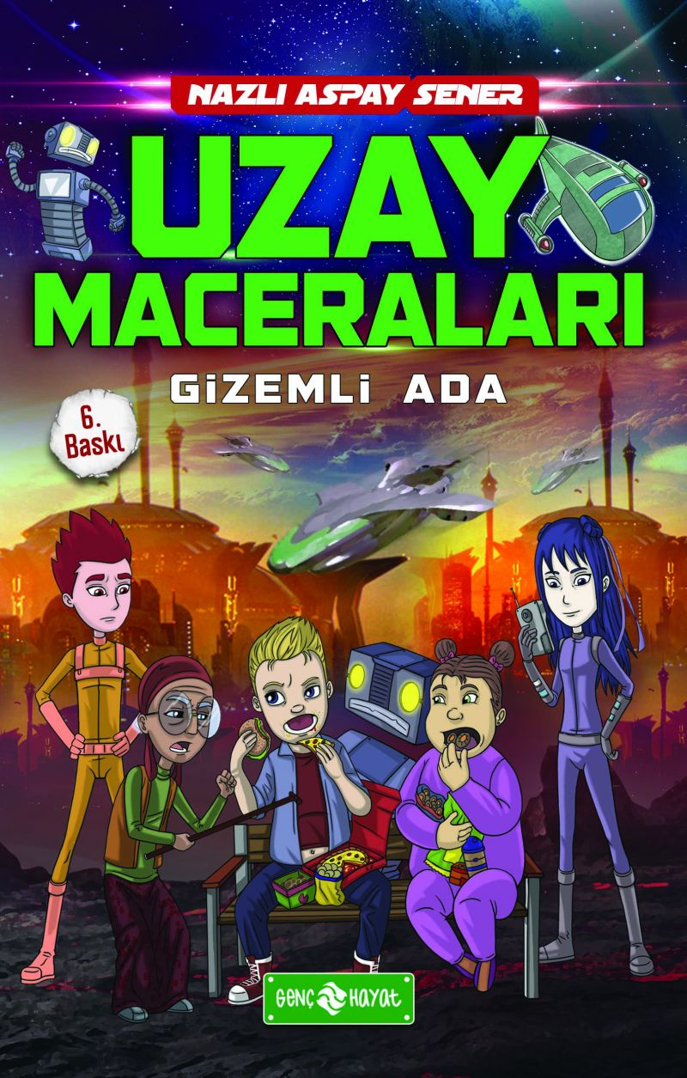 | Eser Adı: UZAY MACERALARI - 2 GİZEMLİ ADA  Yazar Adı: Nazlı Aspay Sener  Cilt Bilgisi:  Kitap Dili: Türkçe  İç Sayfa: HOLMEN SB 65  Kapak: BRISTOL 230  Selefon Türü: MAT SELEFON  Basım Tarihi: 2025  Sayfa Sayısı: 192  Kitap Boyutları: 13,5 X 21 mm  ISBN No: 9786059562294  Etiket Fiyatı: 250,00 TL
Kitap Tanıtım Yazısı : (Arka Kapak)

CEVRİYE TEYZE'YLE BİRLİKTE UZAYIN DERİNLİKLERİNE YOLCULUĞA HAZIR MISIN?
İlk kitabı Karanlıklar Ülkesi Kinya’yla genç okurların ilgisini çeken ve beğenilerini kazanan gezginlerimizin aksiyon ve macera dolu uzay yolculukları kaldığı yerden devam ediyor! Serinin ikinci kitabı Yutayiler Adası’nın Gizemi de çok sevilecek ve bir solukta okunacak.
Gezginlerimiz, uzay haramilerinin saldırısından kurtulabilecekler mi? Yutayililer nasıl oluyor da durmadan yiyip içip yan gelip yatabiliyorlar? Bilge Yutayi’nin tüm adadan gizlediği gerçekler neler? Yutayi halkını uyarmaya çalışırken kahramanlarımızı hangi tehlikeler bekliyor? Cevriye teyze, Yutayi Adası’nın cazibesine kapılıp kaybolan torununu bulabilecek mi? Evrenin keşfedilmemiş köşelerindeki tuhaf gezegenlerde yaşanan maceralara katılmak istiyorsan kitabın kapağını arala… Uzay gezginleriyle birlikte sen de katıl bu yolculuğa…
Kitabın detay sayfasına buradan ulaşabilirsiniz :
https://hayatyayinlari.com/kitaplar/nazli-aspay-sener-gizemli-ada-uzay-maceralari-1980.html
Genç Hayat



